**SKPL**-xxxx

SPESIFIKASI KEBUTUHAN PERANGKAT LUNAK

ATPB Online (Aplikasi Tempat Parkir Berbasis Online)

untuk:

<nama pelanggan>

Dipersiapkan oleh:

Kartiko Nurhada’ (1301170176)

Dwi Marcello H. Suputra (1301174346)

Ai Dearni Anggelina (1301174020)

Raissa Henardianti (1301174300)

Program Studi S1 Teknik Informatika – Fakultas Informatika

Universitas Telkom

Jalan Telekomunikasi Terusan Buah Batu, Bandung

Indonesia

|  |  |  |  |
| --- | --- | --- | --- |
| Program Studi S1 Teknik Informatika  -  Fakultas Informatika | Nomor Dokumen | | Halaman |
| *SKPL-xxx* | | 29 |
| Revisi | *<nomor revisi>* | *Tgl: 17 Maret 2019* |

# Daftar Perubahan

|  |  |
| --- | --- |
| Revisi | Deskripsi |
| A |  |
| B |  |
| C |  |
| D |  |
| E |  |
| F |  |
| G |  |

|  |  |  |  |  |  |  |  |  |
| --- | --- | --- | --- | --- | --- | --- | --- | --- |
| INDEX | - | A | B | C | D | E | F | G |
| TGL |  |  |  |  |  |  |  |  |
| Ditulis oleh |  |  |  |  |  |  |  |  |
| Diperiksa oleh |  |  |  |  |  |  |  |  |
| Disetujui oleh |  |  |  |  |  |  |  |  |

# Daftar Halaman Perubahan

|  |  |  |  |
| --- | --- | --- | --- |
| Halaman | Revisi | Halaman | Revisi |
|  |  |  |  |

# Daftar Isi

Daftar Perubahan 1

Daftar Halaman Perubahan 2

Daftar Isi 3

1. Pendahuluan 3

1.1 Tujuan Penulisan Dokumen 3

1.2 Ruang Lingkup / Cakupan Dokumen 4

1.3 Definisi, Singkatan, dan Akronim 4

1.4 Referensi 4

2. Deskripsi Rinci Perangkat Lunak 4

2.1 Statement of Objective Perangkat Lunak 4

2.2 Perspektif dan Fungsi Perangkat Lunak 4

2.3 Profil dan Karakteristik Pengguna 5

2.4 Lingkungan Operasi 5

2.5 Batasan Perangkat Lunak / Sistem 5

2.6 Asumsi dan Dependensi 5

3. Deskrpsi Rinci Perangkat Lunak 5

3.1 Deskripsi Kebutuhan 6

3.1.1 Kebutuhan Fungsional 6

3.1.2 Kebutuhan Non-Fungsional 6

3.2 Pemodelan Analisis 6

3.2.1 Usecase Diagram 6

3.2.2 Class Diagram: 7

4. Requirements Antarmuka Eksternal 7

4.1 Antarmuka Pengguna 7

4.2 Antarmuka Perangkat Keras 7

4.3 Antarmuka Perangkat Lunak 8

4.4 Antarmuka Komunikasi 8

5. Requirements Lain 8

# Pendahuluan

## Tujuan Penulisan Dokumen

Tujuan penulisan dokumen ini adalah menjelaskan *requierement* dari ATPB *Online.* ATPB *Online* merupakan aplikasi yang sedang kami kembangkan sebagai tugas APPL, menjelaskan sistem yang ada di dalam APTB *Online* sehingga mempermudah *user* memahami seluk-beluk dan cara kerja program, juga menjelaskan tahap–tahap pengembangan dari proses pengembangan aplikasi.

## Ruang Lingkup / Cakupan Dokumen

Adapun ruang linkup pada proyek ini adalah sebagai berikut:

1. Perangkat lunak APTB merupakan aplikasi yang hanya digunakan untuk keperluan pelayanan parkir.
2. Sistem yang dibuat untuk perangkat lunak APTB ini adalah berbasis web Server dan menggunakan MySQL sebagai database.
3. Perangkat lunak APTB ini hanya berupa kerangka yang masih mungkin untuk dikembangkan.

## Definisi, Singkatan, dan Akronim

* SKPL adalah Spesifikasi Kebutuhan Perangkat Lunak, atau dalam bahasa Inggris-nya sering juga disebut sebagai *software requirements specification* (SRS), dan merupakan spesifikasi perangkat lunak yang akan dikembangkan.
* Perangkat lunak ATPB (Aplikasi Tempat Parkir Berbasis *Online*) adalah aplikasi yang dapat membantu dalam pengelolaan tempat parkir agar lebih praktis dan nyaman sehingga dapat lebih memudahkan pemilik dan pegawainya.
* Tujuan dan sasaran daripada perangkat lunak ini adalah agar para pengguna software ini mendapatkan proses yang lebih cepat dalam pengelolaan parkir.
* KF yaitu Kebutuhan Fungsional yang artinya kebutuhan yang berisi proses-proses apa saja atau layanan apa saja yang nantinya harus disediakan oleh sistem, mencakup bagaimana sistem harus bereaksi pada *input* tertentu dan bagaimana perilaku sistem pada situasi tertentu.
* KNF yaitu Kebutuhan Non Fungsional yang artinya kebutuhan yang menitikberatkan pada properti prilaku yang dimiliki oleh sistem.

## Referensi

* Template SKPL Analisis Berorientasi Objek

# Deskripsi Rinci Perangkat Lunak

## Statement of Objective Perangkat Lunak

Perangkat lunak ATPB Online atau Aplikasi Tempat Parkir Berbasis Online adalah sebuah perangkat lunak yang dikembangkan untuk membantu melakukan pengelolaan dan menjalankan sebuah bisnis tempat parkir, dimana software ini dapat mempercepat proses pelayanan pengguna dan menyimpan berbagai data yang terkait mengenai tempat parkir tersebut.

## Perspektif dan Fungsi Perangkat Lunak

Perangkat lunak ATPB Online adalah perangkat lunak yang digunakan oleh karyawan tempat parkir dan admin yang sudah terdaftar ke dalam sistem. Karyawan dapat meng-input data karcis orang–orang yang menggunakan tempat parkir dan data transaksi yang dilakukan para pengguna tempat parkir ke dalam aplikasi yang nantinya akan disimpan ke dalam database. Admin dapat melakukan proses edit terhadap data yang di-input-kan oleh Karyawan. Fungsi dari aplikasi ini adalah:

* untuk membantu para karyawan melakukan pendataan terhadap tempat parkir mulai pengelolaan tempat parkir, karcis, dan hasil transaksi;
* melakukan perhitungan harga dan durasi dari para pengguna tempat parkir;
* menyimpan data karcis, tempat parkir, dan hasil transaksi;
* dan membuat laporan keuangan dan tempat parkir untuk owner.

Aplikasi ini dapat memberikan informasi mengenai karyawan yang ada di tempat parkir, jumlah kendaraan yang menggunakan tempat parkir, harga pembayaran dari tiap kendaraan, lama kendaraan parkir, hasil laporan transaksi dan tempat parkir yang hanya dapat dilihat oleh owner. Hal – hal yang dapat dilakukan oleh aplikasi ini adalah sebagai berikut.

* Dapat menerima inputan mengenai data tempat parkir.
* Dapat menerima inputan mengenai data karcis.
* Menghasilakan laporan transaksi dan tempat parkir berdasarkan data input.
* Menyediakan fasilitas registrasi dan login untuk user.
* Menyediakan fitur pencarian data karcis.
* Menyediakan fitur pencarian data transaksi dan tempat parkir untuk admin.

Dengan hadirnya Aplikasi ATPB Online ini diharapkan dapat mempermudah karyawan dalam melakukan pendataan karcis, tempat parkir dan data transaksi yang dilakukan pengguna tempat parkir, melayani pengguna tempat parkir dengan lebih baik dan cepat, dan mempermudah owner untuk melakukan pengelolaan dan pengawasan terhadap tempat parkir.

## Profil dan Karakteristik Pengguna

Software ATPB Online hanya bisa digunakan oleh karyawan, pemilik, dan admin yang sudah terdaftar sebagai user didalam software, tiap–tiap entitas memiliki peran dan wewenang yang berbeda–beda di dalam software, hal–hal tersebut adalah sebagai berikut.

* **Karyawan**
  + dapat menginput data karcis dari pengguna tempat parkir
  + dapat menginput data transaksi dari pengguna
  + dapat melihat data karcis
* **Admin**
  + dapat melakukan update pada data tempat parkir
  + dapat menginput data tempat parkir
  + dapat menghapus data tempat parkir
  + dapat melakukan update data transaksi
  + dapat menghapus data transaksi
  + dapat melihat data transaksi
  + dapat melihat data tempat parkir
* **Pemilik**
  + dapat melihat laporan keuangan tempat parkir
  + dapat melihat laporan tempat parkir
  + dapat melihat siapa saja user yang terdaftar didalam sistem
  + dapat mengedit user yang terdaftar didalam program

Untuk karakteristik dari pengguna aplikasi adalah sebagai berikut.

|  |  |  |  |
| --- | --- | --- | --- |
| Kategori Pengguna | Tugas | Hak akses di Aplikasi | Kemampuan yang harus dimiliki |
| Karyawan | Menginput data karcis, data tempat parkir, dan data transaksi pengguna tempat parkir | karyawan dapat login  karyawan dapat input data transaksi  karyawan dapat input dan view data karcis  karyawan dapat input data tempat parkir  karyawan dapat logout | mampu mengoperasikan perangkat komputer |
| Admin | Mengolah data transaksi dan tempat parkir menjadi laporan keuangan dan tempat parkir, mengawasi hasil input karyawan | Admin dapat login  Admin dapat edit, search, view, dan delete data transaksi  Admin dapat edit, search, view, dan delete data tempat parkir  Admin dapat upload laporan data tempat parkir dan keuangan  Admin dapat logout | mampu mengoperasikan perangkat komputer |
| Pemilik | Menerima laporan keuangan dan tempat parkir | Pemilik dapat login  Pemilik dapat view laporan keuangan dan tempat parkir  Pemilik dapat edit akun yang ada didalam aplikasi  Pemilik dapat logout | mampu mengoperasikan perangkat komputer |

## Lingkungan Operasi

Perangkat lunak ATPB *Online* hanya diperuntukkan untuk karyawan, admin, dan pemilik tempat parkir, dan tidak diperuntukan untuk para pengguna tempat parkir. Sehingga aplikasi ini didesain dapat dijalankan pada komputer dengan sistem operasi windows xp, windows 7, windows 8, windows 10, dan Mac. Aplikasi ini harus terhubung dengan koneksi internet.

## Batasan Perangkat Lunak / Sistem

*Software* ATPB *Online* memiliki beberapa batasan atau *system boundary* sebagai berikut.

* Aplikasi hanya dapat digunakan oleh user yang sudah terdaftar didalam aplikasi.
* Server *database* memiliki kapasitas yang terbatas.
* Tidak mendukung perangkat dengan OS selain yang disebutkan diatas.
* Harus melakukan *maintenance* setiap sebulan sekali untuk memeriksa kinerja *software.*
* Pengguna tempat parkir tidak dapat menggunakan *software* ATPB *Online*.

## Asumsi dan Dependensi

Asumsi:

* Software ATPB Online dapat diakses oleh karyawan, admin , dan pemilik melalui komputer yang terhubung oleh internet.
* Penggguna tidak dapat mengakses atau menggunakan software.
* Data yang terdapat di dalam software dapat diakses secara realtime.

Dependensi:

* Karyawan, admin, dan pemilik harus melakukan login terlebih dahulu ketika ingin menggunakan software.
* Data karcis terbentuk dari data masuk, keluar, durasi, dan plat nomor kendaraan.
* Data harga dipengaruhi oleh durasi yang terbentuk dari data waktu masuk dan waktu keluar.

# Deskrpsi Rinci Perangkat Lunak

## Deskripsi Kebutuhan

Kebutuhan terdiri dari kebutuhan fungsional dan kebutuhan non fungsional.

### Kebutuhan Fungsional

|  |  |  |  |
| --- | --- | --- | --- |
| No. | Kode Kebutuhan | Fungsi | Deskripsi |
| 1. | FR-01 | Melihat Harga dan Transaksi | Client dan admin dapat melihat harga dan data transaksi |
| 2. | FR-02 | Melihat Laporan Pendapatan | Client dapat melihat laporan hasil pendapatan tempat parkir |
| 3. | FR-03 | Input Data | Pekerja dapat memasukkan data |
| 4. | FR-04 | Melihat penanggung jawab harian | Client dapat mengetahui siapa saja dan jumlah penanggung jawab serta karyawan yang berkerja setiap hari di tempat parkir |

### Kebutuhan Non-Fungsional

|  |  |  |  |  |  |
| --- | --- | --- | --- | --- | --- |
| No. | | Quality | | Kode Kebutuhan | Deskripsi |
| 1. | | Security  Safety | | NFR-01 | Fungsi ini digunakan oleh user untuk menginputkan data ke sistem |
| 2. | Security | NFR-02 | Fungsi ini untuk meng-update setiap jam pemasukkan | | |
| 3. | Security | NFR-03 | Fungsi ini untuk diakses selama 24 jam dalam 1 minggu | | |

## Pemodelan Analisis

### Usecase Diagram

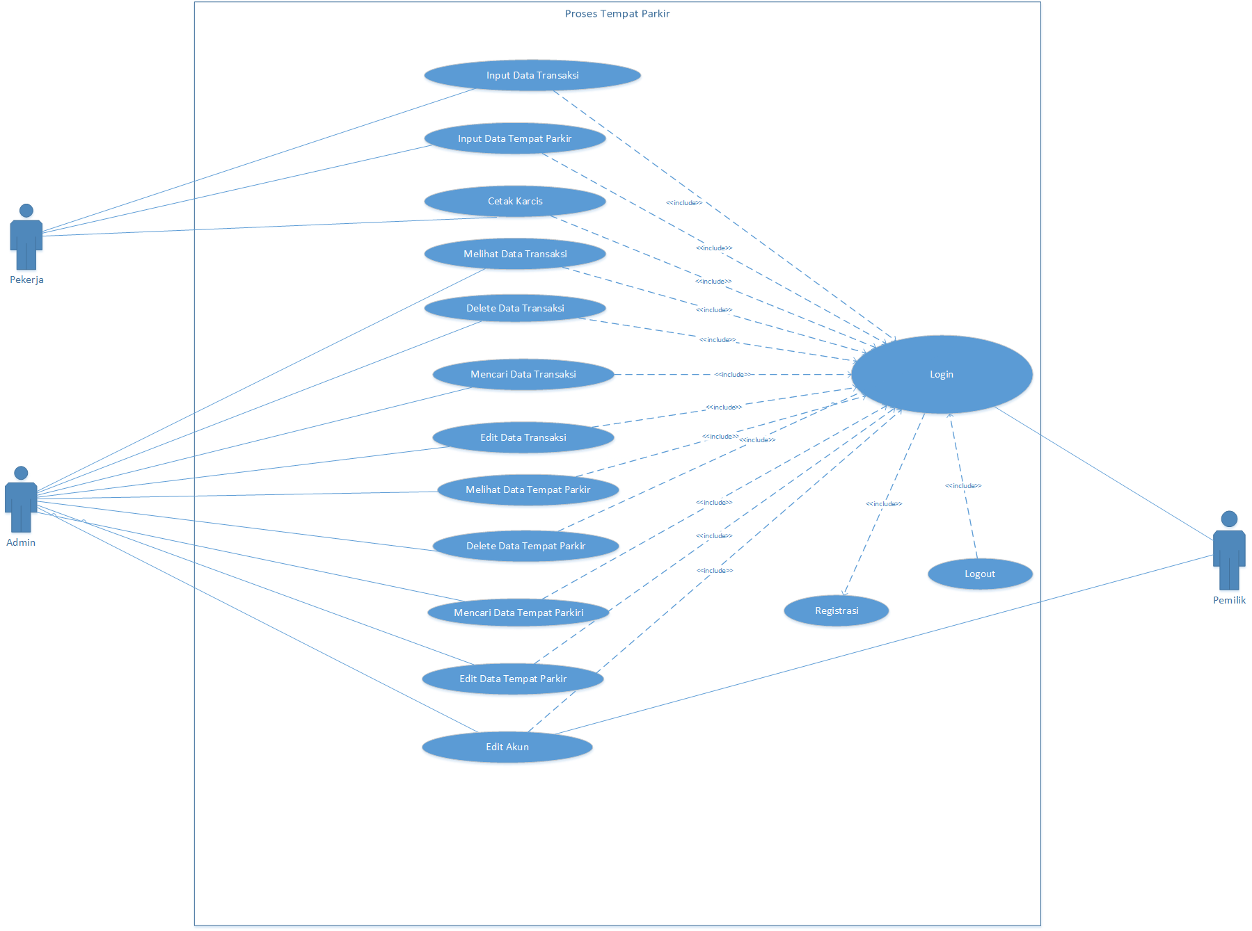

#### Usecase Scenario #1

|  |  |  |
| --- | --- | --- |
| Nama Use Case | Login | |
| Deskripsi | Fungsi ini digunakan oleh Admin dan Karyawan melakukan *log in* untuk masuk ke dalam sistem menggunakan akunnya miliknya | |
| Pre-Kondisi | Admin,Karyawan, dan Pemilik harus sudah melakukan registrasi | |
| Post-Kondisi | Admin, Karyawan dan Pemilik dapat melakukan tugas dan hak akses sesuai Use Case | |
| Skenario Utama |  | |
|  | Aktor | Sistem |
| 1. Admin dan Karyawan memasukkan *username* dan *password* |  |
| 1. Klik log in |  |
|  | 1. Sistem melakukan verifikasi data antara input user dengan data di *database* |
|  | 1. Bila data tidak sesuai maka kembali ke tahap 1 |
|  | 1. Bila data sesuai lanjut ke tahap 6 |
|  | 1. Sistem menampilkan halaman utama program |
|  | 1. Admin dan Karyawan bisa mengakses halaman utama |  |
| Skenario Eksepsional (Alternative flow) | Data tidak ditemukan dalam data base | |
|  | Aktor | Sistem |
|  | 1. Sistem memberitahu bahwa *username* dan *password* tidak ditemukan di dalam *database* |
| 1. Admin dan Karyawan mengklik *login* lalu memasukkan kembali *username* dan *password* mereka |  |
|  |  | 1. Lalu sistem mengosongkan *text box* yang berisi *username* dan *password* |
|  | 1. Admin dan Karyawan kembali membuat use case *login* |  |

#### Usecase Scenario #2

|  |  |  |
| --- | --- | --- |
| Nama Use Case | Registrasi | |
| Deskripsi | Admin dan Karyawan menginputkan data diri ke dalam sistem untuk membuat akun baru | |
| Pre-Kondisi | Admin, Karyawan, dan Pemilik belum memiliki akun yaitu username dan password | |
| Post-Kondisi | Admin, Karyawan, dan Pemilik akan lanjut ke use case login | |
| Skenario Utama |  | |
|  | Aktor | Sistem |
| 1. Admin dan Karyawan menginputkan data diri |  |
| 1. klik registrasi | 1. sistem melakukan pengecekan hasil input |
|  | 1. bila data yang diinputkan kurang maka kembali ke tahap 1 |
|  | 1. bila data sudah terisi sesuai yang diminta sistem lanjut ke tahap 6 |
|  | 1. data di masukkan ke dalam database |
|  | 1. sistem menampilkan halaman profil baru |
| Skenario Eksepsional (Alternative flow) | Data tidak ditemukan dalam data base | |
|  | Aktor | Sistem |
|  | 1. Sistem memberitahu bahwa *username* dan *password* tidak ditemukan di dalam *database* |
| 1. Admin dan Karyawan mengklik Registrasi lalu memasukkan kembali *username* dan *password* mereka |  |
|  |  | 1. Lalu sistem mengosongkan *text box* yang berisi *username* dan *password* |
|  | 1. Admin dan Karyawan kembali membuat use case *login* |  |

#### Usecase Scenario #3

|  |  |  |
| --- | --- | --- |
| Nama Use Case | Input data Transaksi | |
| Deskripsi | Karyawan menginput data karcis yang telah dibuat ke dalam database karcis | |
| Pre-Kondisi | Karyawan sudah melakukan use case registrasi dan use case login | |
| Post-Kondisi | Karyawan melakukakan use case input data tempat parkir | |
| Skenario Utama |  | |
|  | Aktor | Sistem |
| 1. Karyawan memilih *upload* data ke database karcis |  |
| 1. Karyawan menginputkan data karcis |  |
| 1. Klik input data | 1. Sistem memasukkan data ke dalam *database* |
|  | 1. Jika terjadi error atau *disconnect* pada *server* kembali ke tahap 2 |
|  | 1. Jika proses berhasil lanjut ke tahap 7 |
|  | 1. Sistem menampilkan bahwa proses *upload* data ke *database* berhasil |
|  | 1. Klik kembali |  |
| Skenario Eksepsional (Alternative flow) | Data tidak benar | |  |
|  | Aktor | Sistem |
|  | 1. Sistem memberi informasi kepada Karyawan bahwa terdapat pengisian data tidak benar |
|  | 1. Sistem menunjukkan data mana yang tidak benar |
|  | 1. Lalu Karyawan kembali menginput yang tidak benar |  |
|  | 1. Lalu Karyawan mengklik tombol tambah data pengunjung |  |
|  |  | 1. Sistem merekam pengunjung yang telah di input kembali oleh Karyawan |
|  |  | 1. Sistem menyimpan data pengunjung ke dalam *database* pengunjung |

#### Usecase Scenario #4

|  |  |  |
| --- | --- | --- |
| Nama Use Case | Input data tempat parkir | |
| Deskripsi | Karyawan menginputkan data tempat parkir yang telah dibuat ke dalam database tempat parkir | |
| Pre-Kondisi | Karyawan sudah melalukan input data transaksi | |
| Post-Kondisi | Selanjutnya Karyawan akan melakukan use case cetak karcis | |
| Skenario Utama |  | |
|  | Aktor | Sistem |
| 1. Karyawan memilih *upload* data ke *database* tempat parkir |  |
| 1. Karyawan menginputkan data tempat parkir |  |
| 1. Klik input data | 1. Sistem memasukkan data ke dalam *database* |
|  | 1. Jika terjadi *error* atau *disconnect* pada *server* kembali ke tahap 2 |
|  | 1. Jika proses berhasil lanjut ke tahap 7 |
|  | 1. Sistem menampilkan bahwa proses *upload* data ke *database* berhasil |
|  | 1. Klik Kembali |  |
| Skenario Eksepsional (Alternative flow) | Data tidak benar | |
|  | Aktor | Sistem |
|  | 1. Sistem memberi informasi kepada Karyawan bahwa terdapat pengisian data tidak benar |
|  | 1. Sistem menunjukkan data mana yangn tidak benar |
|  | 1. Lalu Karyawan kembali menginput yang tidak benar |  |
|  | 1. Lalu Karyawan mengklik tombol tambah data pengunjung |  |
|  |  | 1. Sistem merekam pengunjung yang telah di input kembali oleh Karyawan |
|  |  | 1. Sistem menyimpan data pengunjung ke dalam *database* pengunjung |

#### Usecase Scenario #5

|  |  |  |
| --- | --- | --- |
| Nama Use Case | Cetak Karcis | |
| Deskripsi | Karyawan ingin melakukan cetak karcis untuk pengunjung tempat parkir | |
| Pre-Kondisi | Karyawan sudah melalukan input data tempat parkir | |
| Post-Kondisi | Selanjutnya Karyawan akan melakukan use case melihat data transaksi | |
| Skenario Utama |  | |
|  | Aktor | Sistem |
|  | 1. Sudah menerima data tempat parkir |
|  | 1. Memproses data inputan |
| 1. Klik Cetak Karcis |  |
|  | 1. Memproses karcis |
|  | 1. Outputkan hardcopy karcis |
| 1. Menerima cetak karcis dari sistem |  |
| Skenario Eksepsional (Alternative flow) |  | |
|  | - | - |
|  |  |

#### Usecase Scenario #6

|  |  |  |
| --- | --- | --- |
| Nama Use Case | Melihat Data Transaksi | |
| Deskripsi | Admin ingin melakukan view data transaksi | |
| Pre-Kondisi | Admin sudah melalukan cetak karcis | |
| Post-Kondisi | Selanjutnya Admin akan melakukan use case delete data transaksi | |
| Skenario Utama |  | |
|  | Aktor | Sistem |
| 1. Klik View Data Transaksi |  |
|  | 1. Menampilakn data Transaksi |
| 1. Klik Kembali |  |
| Skenario Eksepsional (Alternative flow) |  | |
|  | - | - |
|  |  |

#### Usecase Scenario #7

|  |  |  |
| --- | --- | --- |
| Nama Use Case | Delete Data Transaksi | |
| Deskripsi | Admin ingin menghapus data transaksi | |
| Pre-Kondisi | Admin sudah melalukan View data Transaksi | |
| Post-Kondisi | Selanjutnya Admin akan melakukan use case mencari data transaksi | |
| Skenario Utama |  | |
|  | Aktor | Sistem |
| 1. Klik Delete Data Transaksi |  |
|  | 1. Menampilakn data Transaksi |
| 1. Pilih data yang akan di delete |  |
|  |  | 1. Memproses perintah |
|  |  | 1. Menyimpan perubahan |
|  | 1. Klik Kembali |  |
| Skenario Eksepsional (Alternative flow) |  | |
|  | 1. Pilih data yang akan di delete | 2. Memproses perintah |
|  | 3. jika gagal maka kembali ke tahap 1 |
|  |  | 4. menyimpan perubahan ke database |

#### Usecase Scenario #8

|  |  |  |
| --- | --- | --- |
| Nama Use Case | Mencari Data Transaksi | |
| Deskripsi | Admin ingin melakukan mencari data transaksi | |
| Pre-Kondisi | Admin sudah melalukan deletedata transaksi, view data transaksi | |
| Post-Kondisi | Selanjutnya Admin akan melakukan use case edit data transaksi | |
| Skenario Utama |  | |
|  | Aktor | Sistem |
| 1. Klik Cari Data Transaksi |  |
|  | 1. Menampilakn data Transaksi |
| 1. Masukkan id data transaksi yang ingin dicari |  |
|  |  | 1. Memproses permintaan |
|  |  | 1. Menampilkan data yang ingin dicari |
| Skenario Eksepsional (Alternative flow) |  | |
|  | 1. Maukkan data yang ingin dicari | 2. Memproses data yang ingin dicari |
|  | 3. jika gagal kembali ketahap 1 |
|  |  | 4. menampilkan data yang ingin dicari |

#### Usecase Scenario #9

|  |  |  |
| --- | --- | --- |
| Nama Use Case | Edit Data Transaksi | |
| Deskripsi | Admin ingin melakukan Edit data transaksi | |
| Pre-Kondisi | Admin sudah melalukan input data transaksi, melihat data transaksi | |
| Post-Kondisi | Selanjutnya Admin akan melakukan use case melihat data tempat parkir | |
| Skenario Utama |  | |
|  | Aktor | Sistem |
| 1. Klik Edit Data Transaksi |  |
|  | 1. Menampilakn data Transaksi |
| 1. Masukkan id data transaksi yang ingin di edit |  |
|  |  | 1. Memproses perintah |
|  |  | 1. Menampilkan data yang ingin di edit |
|  | 1. Edit data transaksi sesusai id data transaksi |  |
|  | 7 Klik save untuk menyimpan perubahan |  |
|  |  | 1. Menyimpan perubahan kedalam database |
| Skenario Eksepsional (Alternative flow) |  | |
|  | 1. Masukkan id data transasksi | 2. memproses perintah |
|  | 3. jika id transasksi salah maka kembali ketahap 1 |
|  |  | 4. menampilkan data yangs esuai dengan id data transaksi |
|  | 5. edit data transaksi sesuai kebutuhan |  |
|  | 1. Klik Save untuk menyimpan data transaksi yang baru |  |
|  |  | 7 Menyimpan data baru kedalam database |

#### Usecase Scenario #10

|  |  |  |
| --- | --- | --- |
| Nama Use Case | Melihat Data Tempat Parkir | |
| Deskripsi | Admin ingin melakukan view tempat parkir | |
| Pre-Kondisi | Admin sudah melalukan input tempat parkir | |
| Post-Kondisi | Selanjutnya Admin akan melakukan use case delete data tempat parkir | |
| Skenario Utama |  | |
|  | Aktor | Sistem |
| 1. Klik View Data tempat parkir |  |
|  | 1. Menampilakn data tempat parkir |
| 1. Klik Kembali |  |
| Skenario Eksepsional (Alternative flow) |  | |
|  | - | - |
|  |  |

#### Usecase Scenario #11

|  |  |  |
| --- | --- | --- |
| Nama Use Case | Delete Data Tempat Parkir | |
| Deskripsi | Admin ingin menghapus data tempat parkir | |
| Pre-Kondisi | Admin sudah melalukan input tempat parkir, melihat data tempat parkir | |
| Post-Kondisi | Selanjutnya Admin akan melakukan use case mencari data tempat parkir | |
| Skenario Utama |  | |
|  | Aktor | Sistem |
| 1. Klik Delete Data tempat parkir |  |
|  | 1. Menampilakn data tempat parkir |
| 1. Pilih data yang akan di delete |  |
|  |  | 1. Memproses perintah |
|  |  | 1. Menyimpan perubahan |
|  | 1. Klik Kembali |  |
| Skenario Eksepsional (Alternative flow) |  | |
|  | 1. Pilih data yang akan di delete | 2. Memproses perintah |
|  | 3. jika gagal maka kembali ke tahap 1 |
|  |  | 4. menyimpan perubahan ke database |

#### Usecase Scenario #12

|  |  |  |
| --- | --- | --- |
| Nama Use Case | Mencari Data Tempat Parkir | |
| Deskripsi | Admin ingin melakukan mencari data tempat parkir | |
| Pre-Kondisi | Admin sudah melalukan deletedata transaksi, view data tempat parkir | |
| Post-Kondisi | Selanjutnya Admin akan melakukan use case edit data tempat parkir | |
| Skenario Utama |  | |
|  | Aktor | Sistem |
| 1. Klik Cari Data tempat parkir |  |
|  | 1. Menampilakn data tempat parkir |
| 1. Masukkan id data transaksi yang ingin dicari |  |
|  |  | 1. Memproses permintaan |
|  |  | 1. Menampilkan data yang ingin dicari |
| Skenario Eksepsional (Alternative flow) |  | |
|  | 1. Maukkan data yang ingin dicari | 2. Memproses data yang ingin dicari |
|  | 3. jika gagal kembali ketahap 1 |
|  |  | 4. menampilkan data yang ingin dicari |

#### Usecase Scenario #13

|  |  |  |
| --- | --- | --- |
| Nama Use Case | Edit Data Tempat Parkir | |
| Deskripsi | Admin ingin melakukan Edit data tempat parkir | |
| Pre-Kondisi | Admin sudah melalukan input data transaksi, melihat data tempat parkir | |
| Post-Kondisi | Selanjutnya Admin akan melakukan use case logout | |
| Skenario Utama |  | |
|  | Aktor | Sistem |
| 1. Klik Edit Data tempat parkir |  |
|  | 1. Menampilakn data tempat parkir |
| 1. Masukkan id data transaksi yang ingin di edit |  |
|  |  | 1. Memproses perintah |
|  |  | 1. Menampilkan data yang ingin di edit |
|  | 1. Edit data transaksi sesusai id data tempat parkir |  |
|  | 7 Klik save untuk menyimpan perubahan |  |
|  |  | 1. Menyimpan perubahan kedalam database |
| Skenario Eksepsional (Alternative flow) |  | |
|  | 1. Masukkan id data tempat parkir | 2. memproses perintah |
|  | 3. jika id transasksi salah maka kembali ketahap 1 |
|  |  | 4. menampilkan data yangs esuai dengan id data tempat parkir |
|  | 5. edit data transaksi sesuai kebutuhan |  |
|  | 1. Klik Save untuk menyimpan data transaksi yang baru |  |
|  |  | 7 Menyimpan data baru kedalam database |

#### Usecase Scenario #14

|  |  |  |
| --- | --- | --- |
| Nama Use Case | Log Out | |
| Deskripsi | Karyawan dan Admin menginputkan data diri ke dalam sistem untuk membuat akun baru | |
| Pre-Kondisi | Karyawan dan Admin masih log in didalam sistem dan sudah melakukan use case yang ada | |
| Post-Kondisi | Karyawan dan Admin sudah berhasil *log* *out* dan keluar dari sistem dan kembali ke use case login | |
| Skenario Utama |  | |
|  | Aktor | Sistem |
| 1. Klik menu profil |  |
| 1. Klik *log out* | 1. Sistem akan me-*log out* akun dari dalam sistem |
|  | 1. Jika *log* *out* gagal kembali ke tahap 2 |
|  | 1. Jika *log* *out* berhasil lanjut ke tahap 6 |
|  | 1. Sistem menampilkan halaman *log in* |
|  |  |
| Skenario Eksepsional (Alternative flow) |  | |
|  | Aktor | Sistem |
| - | - |
| - | - |

### Class Diagram:

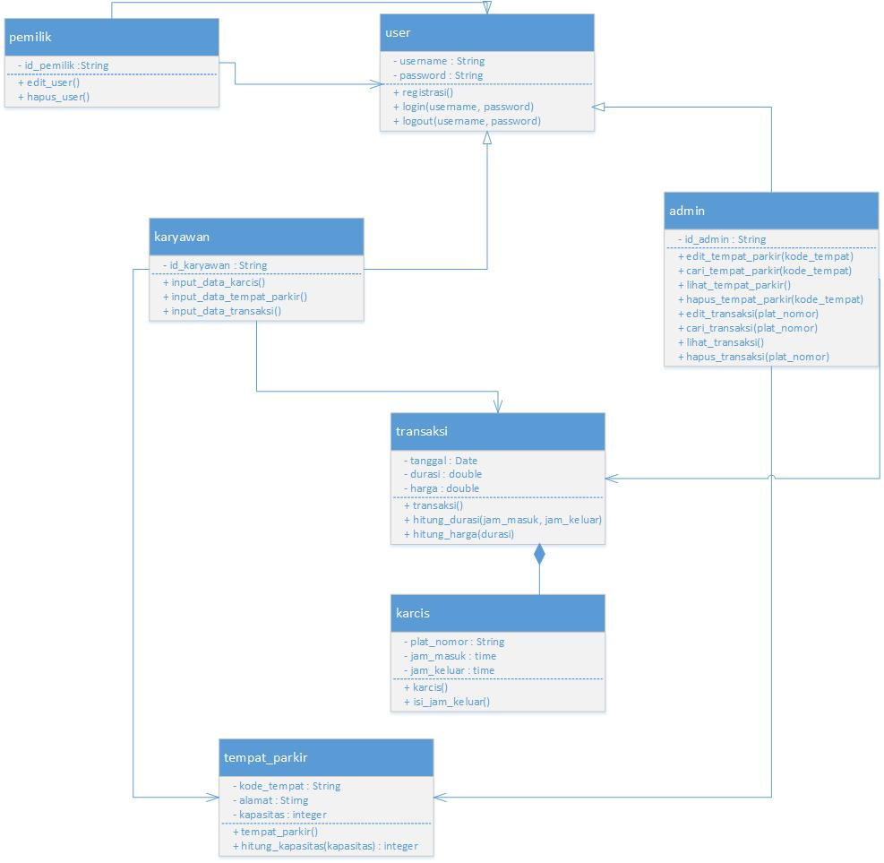

# Requirements Antarmuka Eksternal

## Antarmuka Pengguna

ATPB Online atau Aplikasi Tempat Parkir Berbasis Online ini menggunakan aplikasi berbasis dekstop. Kebutuhan antarmuka milik ATPB Online mencakup formulir pendaftaran admin, karyawan, dan pemilik; formulir login karyawan, admin, dan pemilik; formulir input tempat parkir; laman view data tempat parkir; formulir pilih tempat parkir; formulir input data karcis masuk; formulir cari plat dan input data karcis keluar; laman view hasil perhitungan harga karcis; laman view hasil transaksi; formulir edit tempat parkir; laman view hasil perhitungan pendapatan; laman view akun yang ada; laman edit akun yang ada; laman view laporan pengolahan pendapatan; dan laman logout karyawan, admin, dan pemilik.

* Formulir Pendaftaran Admin, Karyawan, dan Pemilik

Pengguna harus melakukan registrasi terlebih dahulu sebelum dapat melakukan login jika tidak memiliki akun.

* Formulir Login Karyawan, Admin, dan Pemilik

Pengguna akan diminta login. Jika username dan password benar, maka pengguna dapat mengakses aplikasi.

* Laman Menu Awal

Setelah berhasil login, pengguna akan disuguhkan dengan laman menu awal yang berisi tombol input karcis masuk, tombol input karcis keluar, tombol view tempat parkir, tombol logout, tombol input tempat parkir (khusus admin), tombol edit tempat parkir (khusus admin), tombol view akun yang ada (khusu pemilik), tombol edit akun yang ada (khusus pemilik), dan tombol view (khusus admin dan pemilik). Dari tombol view, pengguna yang terdaftar sebagai admin dan pemilik akan disuguhkan laman berisi tombol view hasil transaksi, tombol view hasil perhitungan pendapatan, tombol view laporan pengolahan pendapatan (khusus pemilik), dan tombol upload laporan pengolahan pendapatan (khusus admin).

* Formulir Input Tempat Parkir

Pengguna yang terdaftar sebagai admin dapat memasukan data tempat parkir. Data tempat parkir berupa kode gedung, alamat gedung, dan kapasitas gedung.

* Laman View Data Tempat Parkir

Pengguna dapat melihat data tempat parkir yang ada di dalam aplikasi.

* Formulir Input Data Karcis Masuk

Pengguna dapat memasukan data karcis masuk berupa jam masuk, plat nomor kendaraan, tanggal, dan tempat parkir. Namun tempat parkir harus tersedia sebelum dapat memasukan data karcis.

* Formulir Cari Plat dan Input Data Karcis Keluar

Aplikasi akan menampilkan kotak teks untuk memasukan plat nomor dan tanggal. Setelah pengguna memasukan plat nomor, pengguna mengklik tombol cari. Jika ditemukan plat nomor, pengguna dapat memasukan jam keluar lalu aplikasi menampilkan popup laman view hasil perhitungan harga karcis. Jika tidak ditemukan, akan muncul popup yang mengatakana bahwa plat nomer tidak ada.

* Laman View Hasil Perhitungan Harga Karcis

Pada laman ini, aplikasi memperlihatkan harga yang perlu diberitahukan pengguna kepada pemilik karcis. Jika pengguna sudah menerima uang pembayaran, pengguna harus mengetik jumlah uang yang diterima lalu klik oke. Nanti aplikasi akan mengeluarkan perhitungan kembalian. Jika sudah selesai, bisa klik tombol kembali.

* Laman View Hasil Transaksi

Pada laman ini, aplikasi memperlihatkan list transaksi yang sudah selesai maupun yang belum selesai.

* Formulir Edit Tempat Parkir

Pengguna yang terdaftar sebagai admin dapat mengedit data tempat parkir berupa alamat gedung dan kapasitas gedung.

* Laman View Hasil Perhitungan Pendapatan

Pada laman ini, aplikasi menampilkan perhitungan pendapatan dari transaksi yang sudah dilakukan. Jangka waktu perhitungan dapat dipilih antara sehari atau sebulan atau setahun.

* Laman Upload Laporan Pengolahan Pendapatan

Pengguna yang terdaftar sebagai pemilik dapat mengirim pengolahan pendapatan kepada pemilik melalui aplikasi ini. Pengiriman kepada pemilik dalam bentuk laporan.

* Laman View Laporan Pengolahan Pendapatan

Pada laman ini, pengguna yang terdaftar sebagai pemilik dapat melihat hasil laporan yang sudah di-upload oleh admin.

* Laman View Akun Yang Ada

Pada laman ini, pengguna yang terdaftar sebagai pemilik dapat melihat list dari akun siapa saja yang terdaftar di aplikasi.

* Laman Edit Akun Yang Ada

Pada laman ini, pengguna yang terdaftar sebagai pemilik dapat mengedit dan menghapus akun yang ada.

* Laman Logout Karyawan, Admin, dan Pemilik

Pengguna yang sudah selesai menggunakan aplikasi diharuskan me-logout sehingga keluar dari aplikasi.

## Antarmuka Perangkat Keras

ATPB Online atau Aplikasi Tempat Parkir Berbasis Online dapat dijalankan dengan maksimal di atas perangkat keras, seperti :

1. Laptop atau Komputer :
   * Intel Pentium Core 2 duo, memori 4 Gb.
   * Harddisk 128 GB.
2. Server database :
   * Intel Pentium Xeon, memori 4 Gb.
   * Harddisk 500 GB

## Antarmuka Perangkat Lunak

ATPB Online atau Aplikasi Tempat Parkir Berbasis Online dibuat untuk mempermudah pengolahan tempat parkir. Aplikasi dibangun menggunakan bahasa pemograman java dengan menggunakan program NetBeans IDE 8.0.2

## Antarmuka Komunikasi

ATPB *Online* atau Aplikasi Tempat Parkir Berbasis *Online* menggunakan sistem yang terhubung dengan lingkup jaringan internet ataupun intranet yang berbasis protokol *Transmission Control Protocol/Internet Protocol* (TCP/IP). Aplikasi ini juga menggunakan *Hypertext Transfer Protocol* (HTTP) yang bertujuan untuk pengambilan data transaksi, yang disebut dengan dokumen Hypertext yang selanjutnya akan membentuk *World Wide Web* atau yang sering disebut dengan WWW.

# Requirements Lain

* *Database*: digunakan untuk menyimpan data pengunjung data karyawan, data admin, *Database* memainkan peran penting dalam sistem ini karena karyawan akan menyimpan data pengunjung parkiran dan menyimpan secara otomatis total harga yang dibayar oleh pengunjung dan juga dapat melihat harga yang harus dibayar pengunjung.
* My SQL: Untuk mengatur database, kita menggunakan RDBMS MySQL karena MySQL merupakan perangkat lunak sumber terbuka (open-source). Selain itu MySQL memiliki portabilitas yang cukup baik sehingga bisa digunakan di berbagai sistem operasi seperti Windows, Linux, MacOS, dan Andorid.
* Apache: Kami menggunakan web server apache karena Apache mengikuti standar protokol HTTP dan memiliki beberapa fitur seperti pesan kesalahan yang dapat diatur, autentifikasi berbasis basis data, dan didukung oleh sejumlah antarmuka pengguna berbasis grafik (GUI). Dan server ini merupakan server web yang populer dan paling sering digunakan di internet.

Lampiran A: Daftar Kata-Kata Sukar

|  |  |
| --- | --- |
| Istilah,Akronim dan Singkatan | Keterangan |
| * SKPL | * Spesifikasi Kebutuhan Perangkat Lunak Merupakan dokumen hasil analisis yang berisi spesifikasi kebutuhan user |
| * Use Case Skenario | * Suatu urutan aksi dan interaksi antara aktor dan sistem |
| * Class Diagram | * Merupakan diagram yang menggambarkan kelaskelas yang berada di sistem dan relasi-relasi yang terjadi diantara kelas tersebut |
| * ERD | * Entity Relation Diagram Diagram yang merepresentasikan hubungan antara orang, objek, tempat, konsep atau kejadian didalam sebuah sistem dimana dapat membantu mendefiniskan proses bisnis dan dapat digunakan sebagai relasional database |
| * Karyawan | * Orang yang memiliki akses masuk dalam server dan mengisi data pengunjung |
| * Pengunjung | * Orang yang memesan parkiran melalui pelanggan |
| * Admin | * Orang yang memiliki askes masuk dalam server dan mengawasi cara kerja dan situasi Parkiran Online |